РОССИЙСКАЯ АКАДЕМИЯ НАУК
УРАЛЬСКОЕ ОТДЕЛЕНИЕ
Институт геологии и геохимии им. академика А.Н. Заварицкого УрО РАН Уральский государственный горный университет
Уральское отделение Российского минералогического общества

Уральская
минералогическая школа-2023

Под знаком индикаторов минералообразующих сред и условий петро- и рудогенеза

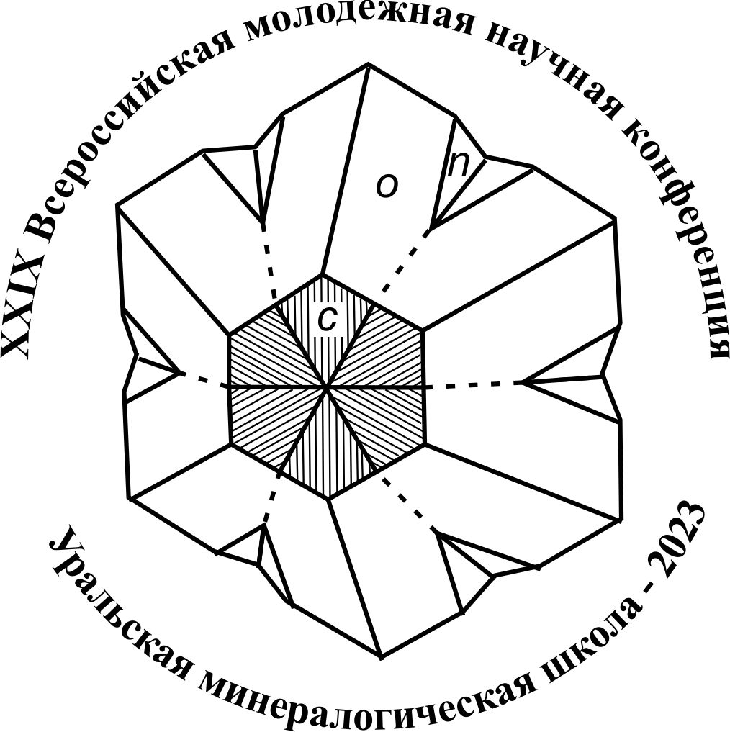

ВСЕРОССИЙСКАЯ НАУЧНАЯ КОНФЕРЕНЦИЯ

ЕКАТЕРИНБУРГ
18 сентября – 24 сентября 2023 г.
Институт геологии и геохимии УрО РАН в содружестве с Уральским государственным горным университетом и Российским минералогическим обществом проводит XXIX Всероссийскую научную конференцию студентов, аспирантов, научных сотрудников и преподавателей ВУЗов геологического профиля «Уральская минералогическая школа – 2023».
Конференция посвящена общим вопросам минералогии, геохимии и минерагении. Особое внимание в рамках конференции 2023 года будет уделено минералогическим и геохимическим индикаторам различных физико-химических и термодинамических процессов, а также условий минералообразующих сред петро- и рудогенеза.
Конференция состоится с 18 по 24 сентября 2023 г. в Институте геологии и геохимии им. А.Н. Заварицкого по адресу: г. Екатеринбург, ул. Академика Вонсовского, д. 15.
В рамках конференции запланированы пленарные доклады ведущих специалистов страны. По результатам работы будет издан электронный сборник тезисов докладов, лучшие работы планируется опубликовать в журнале «Руды и металлы».
До начала конференции и после конференции будут организованы полевые экскурсии на геологические объекты Среднего и Южного Урала. График экскурсий будет представлен во втором циркуляре Конференции.
В рамках конференции будут работать следующие секции:
- Теоретическая минералогия, кристаллография и кристаллохимия
- Минералогия, петрология и геохимия магматических, метаморфических и осадочных комплексов
- Минералы месторождений полезных ископаемых и минерагения
- Минералы-геохронометры и датирование геологических процессов
- Геммология и природный камень в искусстве и архитектуре
- Физико-химические методы исследования горных пород и минералов
ОРГКОМИТЕТ
Председатель:
профессор РАН, д.г.-м.н. Зедгенизов Дмитрий Александрович
Сопредседатели:
академик РАН Вотяков Сергей Леонидович, ИГГ УрО РАН
академик РАН Кривовичев Сергей Владимирович, КНЦ РАН
д. э. н. Душин Алексей Владимирович, ректор УГГУ
Заместитель председателя:
к. г.-м. н. Каллистов Геннадий Александрович
Ученый секретарь:
Ахмедов Дмитрий Александрович, ИГГ УрО РАН
Члены Программного Комитета:
академик РАН Аранович Леонид Яковлевич, ИГЕМ РАН
академик РАН Асхабов Асхаб Магомедович, Коми НЦ РАН
д. г.-м. н. Викентьев Илья Владимирович, ИГЕМ РАН
д. г.-м. н. Гаранин Виктор Константинович, Минералогический музей им А.Е. Ферсмана РАН
д. г.-м. н. Кисин Александр Юрьевич, ИГГ УрО РАН
д. г.-м. н. Корсаков Андрей Викторович, ИГМ СО РАН
член-корреспондент РАН Масленников Валерий Владимирович, ЮУ ФНЦ МиГ УрО РАН
д. г.-м. н. Мурзин Валерий Васильевич, ИГГ УрО РАН
к. г.-м. н. Наумов Евгений Анатольевич, ЦНИГРИ
д. г.-м. н. Осовецкий Борис Михайлович, ПГНИУ
д. г.-м. н. Перчук Алексей Леонидович, МГУ
член-корреспондент РАН Пеков Игорь Викторович, МГУ
д. г.-м. н. Плечов Павел Юрьевич, Минералогический музей им А.Е. Ферсмана РАН
д. г.-м. н. Попов Владимир Анатольевич, ЮУ ФНЦ МиГ УрО РАН
член-корреспондент РАН Пучков Виктор Николаевич, ИГГ УрО РАН
д. г.-м. н. Скублов Сергей Геннадьевич, ИГГД РАН
д. г.-м. н. Смирнов Сергей Захарович, ИГМ СО РАН
к. г.-м. н. Суставов Сергей Геннадьевич, УГГУ
д. г.-м. н. Удачин Валерий Николаевич, ЮУ ФНЦ МиГ УрО РАН
д. г.-м. н. Холоднов Владимир Васильевич, ИГГ УрО РАН

Члены Организационного Комитета:
к. г.-м. н. Берзин Степан Васильевич, ИГГ УрО РАН
Вишнякова Мария Дмитриевна, ИГГ УрО РАН
к. г.-м. н. Дугушкина Ксения Анатольевна, ИГГ УрО РАН
Игошева Виктория Сергеевна, ИГГ УрО РАН
Коновалова Евгения Васильевна, ИГГ УрО РАН
Коровин Дмитрий Дмитриевич, ИГГ УрО РАН
Озорнин Данил Александрович, ИГГ УрО РАН
Фаррахова Надежда Николаевна, ИГГ УрО РАН
Фокина Анастасия Константиновна, ИГГ УрО РАН

Просим зарегистрироваться на сайте и представить предварительные названия докладов.

Официальный язык конференции: русский.
Тезисы докладов и регистрационные формы просим представить в электронном виде, загрузив на сайт конференции или отправив на электронную почту до 1 августа 2023 г. по адресу:
e-mail: akhmedov@igg.uran.ru

Просим использовать редактор Microsoft Word for Windows, версия – любая, расширение .docx или .doc. Шрифт Times New Roman Cyr, размер шрифта (кегль) – 12; междустрочный интервал – одинарный. поля со всех сторон – 25 мм; выравнивание текста только по левому краю, переносы слов не применяются; расстояние между словами не более одного пробела; отступ первой строки 1,25 см; разделение текста на страницы не применяется; заголовок набирается заглавными буквами. Ссылки на литературу в тексте в квадратных скобках [Фамилия и др., год]. Необходимый список литературы – по алфавиту, сначала русская, затем – иностранная (см. пример).
Каждая таблица, а также график или рисунок (не более двух, только JPG или PNG) предоставляются отдельным файлом. Подрисуночные подписи приводятся в конце текста.
Общий объем тезисов не более 3 страниц, с учетом таблиц и рисунков.
Пример оформления тезисов:

МИНЕРАЛОГИЯ СКАРНОВЫХ МЕСТОРОЖДЕНИЙ

Иванов М.Т.¹, Петрова Т.А.²
¹Уральский государственный горный университет, Екатеринбург е@ma.il.com
²Московский государственный университет, Москва,

Текст тезисов до 3 стр. с рисунками и таблицами

Литература

1. Иванов А. Б. Полезные ископаемые островодужных структур. М.: Наука, 1976. 150 с. (для книг).
2. Петров А. В. Метаморфизм рифтообразования // Коллизионная эволюция литосферы: Тез. докл. Екатеринбург: УГГГА, 2001. С. 95-96. (для тезисов).
3. Сидоров А. Г. Эволюция рифтообразования в мобильных поясах // Стратиграфия и геологическая корреляция, 1996. Т. 5. № 3. С. 10-15. (для журналов).
4. Kirkemo H., Newman W. L., Ashley R. P. The geology of gold // http://www.prospectorsparadise.com/html/geology.html (для WEB ссылок)

